Proyectos y Requerimientos Entregados
Luz Rodriguez: 3
Oswaldo Valdivia:9
Mauricio Soto: 1
Miguel Hilario: 3

Cumplimiento de Proyectos y Requerimientos = Entregados en tiempo/Planificados
General =16/19= 84.21%
Luz Rodriguez: 3/3 = 100%
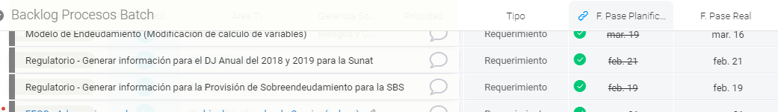
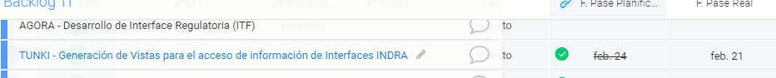

Oswaldo Valdivia: 9/12 = 75%
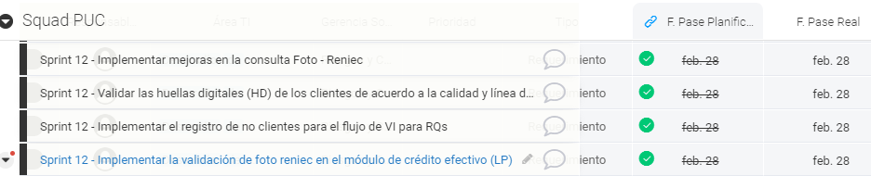

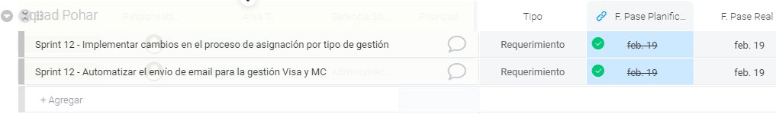

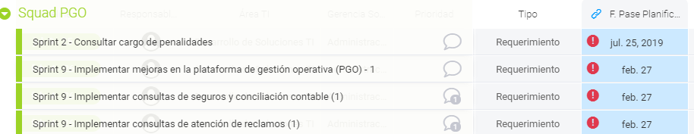
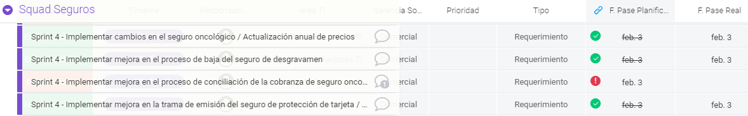

Mauricio Soto: 1/1 = 100%

Miguel Hilario 3/3 =100%
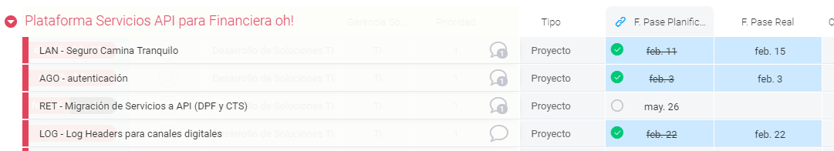

Pases a Producción
Pases exitosos / Pases presentados = 66/66 = 100%

